МИНОБРНАУКИ РОССИИ
Федеральное государственное автономное
образовательное учреждение высшего образования
«Пермский государственный национальный
исследовательский университет»

Институт компьютерных наук и технологий
ОТЧЁТ
по индивидуальной работе №1
по дисциплине «Языки программирования»
Вариант 12

Работу выполнил
студент группы ИТ-10,2025-2026 1 курса
Оборин Д.Е. Фамилия И.О.
«10» января 2026 г.
Работу проверил
Шилина А.В. Фамилия И.О.
«___» _________ 2023 г.

Пермь 2026

СОДЕРЖАНИЕ
Постановка задачи 3
Алгоритм решения 4
1.Подготовка данных 4
2. Загрузка данных 4
3. Реализация пирамидальной сортировки 5
4. Формирование отчётов 5
5. Интерфейс и защита от дурака 6
6. Тестирование 6
Тестирование 8
Код программы 11

Постановка задачи
Создать файл записей, в котором хранится информация о личном бюджете: дата
транзакции, время транзакции, направление (приход / расход), категория (питание,
транспорт, развлечения, зарплата, аванс, подарок и т.д.), сумма, контрагент (источник
поступления средств или их получатель в зависимости от направления).
Разработать и реализовать программу "Персональный бюджет", которая считывает
исходную информацию и позволяет на основе неё создавать следующие отчёты:
1 Список всех поступлений, отсортированный по дате по убыванию, за прошедшие N
дней (N вводится пользователем). Для поступлений, пришедших в один день,
использовать второй ключ сортировки — сумма (по убыванию).
2 Список всех затрат заданной категории, отсортированный по следующему ключу:
дата (по убыванию), контрагент (по возрастанию), сумма (по убыванию).
3 Список всех затрат, которые были понесены в определённом временном промежутке
за все даты (например, с 18.00 до 21.00), отсортированный по ключу: сумма (по
убыванию), контрагент (по возрастанию).
Создать базу транзакций, включающую не менее 25 записей и на основе неё сформировать
все указанные списки. База должна содержать такие записи, чтобы во всех списках явно
прослеживался заданный вид сортировки по всем ключам. Для сортировки записей
использовать пирамидальную сортировку

Алгоритм решения

1.Подготовка данных
1.1. Создать файл transactions.txt в формате:
дата|время|направление|категория|сумма|контрагент
Пример: 2026-01-12|18:05|расход|питание|1500|Стейкхаус
1.2. Убедиться, что:
есть не менее 25 записей,
есть приходы (зарплата, аванс, подарок),
есть расходы по разным категориям (питание, транспорт, развлечения),
есть записи в разное время суток (например, 10:00, 18:30, 21:00),
для проверки сортировки:
несколько поступлений в один день с разной суммой,
несколько расходов в один день с разными контрагентами и суммами.

2. Загрузка данных
2.1. Проверить наличие файла transactions.txt. → Если нет — вывести ошибку и завершить работу.
2.2. Прочитать файл построчно.
2.3. Для каждой строки:
разделить на 6 полей по символу |,
проверить корректность:
дата в формате ГГГГ-ММ-ДД,
время в формате ЧЧ:ММ,
направление — только "приход" или "расход",
сумма — целое положительное число,
остальные поля не пустые.
при ошибке — пропустить строку с предупреждением.

3. Реализация пирамидальной сортировки
3.1. Написать функцию heap_sort(arr, key_func), сортирующую по убыванию.
3.2. Написать вспомогательную функцию invert_string_for_desc_sort(s), которая преобразует строку в кортеж отрицательных кодов символов:
"Алиса" → (-1040, -1083, -1080, -1089, -1072)
→ Это позволяет получить возрастающий порядок строк при сортировке по убыванию.

4. Формирование отчётов
Отчёт 1: Поступления за N дней
4.1. Получить N от пользователя (целое ≥ 1).
4.2. Определить "сегодня" как максимальную дату среди всех транзакций.
4.3. Отфильтровать записи:
direction == "приход",
дата ≥ сегодня - N дней.
4.4. Сортировка (по убыванию):
первый ключ: дата + время (новые выше),
второй ключ: сумма (большие выше).
4.5. Вывести результат.

Отчёт 2: Расходы по категории
4.6. Получить название категории от пользователя.
4.7. Отфильтровать записи:
direction == "расход",
category == введённая.
4.8. Сортировка (по убыванию):
первый ключ: дата + время (новые выше),
второй ключ: контрагент (по возрастанию) → использовать invert_string_for_desc_sort,
третий ключ: сумма (большие выше).
4.9. Вывести результат.

Отчёт 3: Расходы в временном интервале
4.10. Получить от пользователя два времени: начало и конец (в формате ЧЧ:ММ).
4.11. Проверить, что начало ≤ конец.
4.12. Отфильтровать записи:
direction == "расход",
время транзакции ∈ [начало, конец] (игнорируя дату).
4.13. Сортировка (по убыванию):
первый ключ: сумма (большие выше),
второй ключ: контрагент (по возрастанию) → использовать invert_string_for_desc_sort.
4.14. Вывести результат.

5. Интерфейс и защита от дурака
5.1. Реализовать главное меню с пунктами:
показать все транзакции,
три отчёта,
добавить транзакцию,
сохранить изменения,
выход.
5.2. При вводе данных:
использовать проверенные функции ввода (safe_input_int, safe_input_date, safe_input_time),
проверять диапазоны, форматы, допустимые значения.
5.3. При добавлении новой транзакции:
проверять все поля на корректность,
не допускать пустых значений.
5.4. При сохранении — перезаписать файл в исходном формате.

6. Тестирование
6.1. Убедиться, что:
отчёт 1 сортирует по дате ↓, затем по сумме ↓,
отчёт 2 сортирует по дате ↓, контрагенту ↑, сумме ↓,
отчёт 3 сортирует по сумме ↓, контрагенту ↑,
программа не падает при неверном вводе,
файл читается и сохраняется корректно.

Тестирование
Вывод всех транзакций.

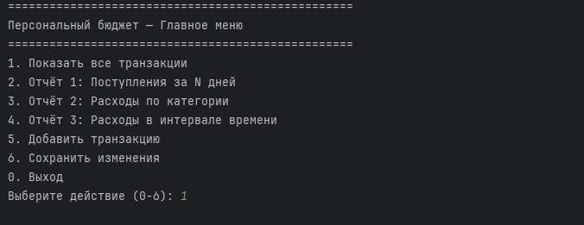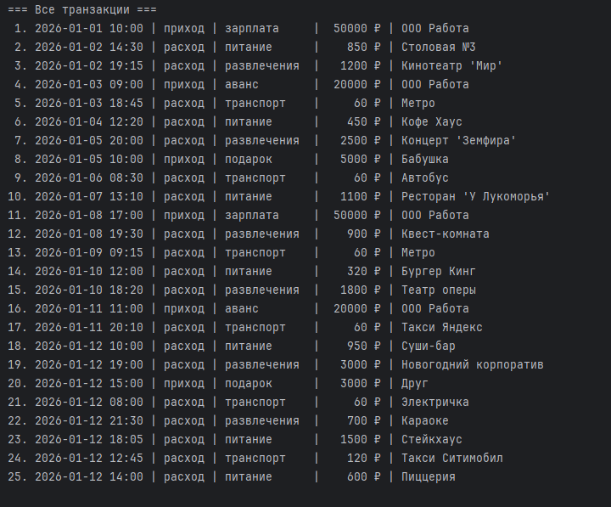
Неправильный ввод в главном меню.
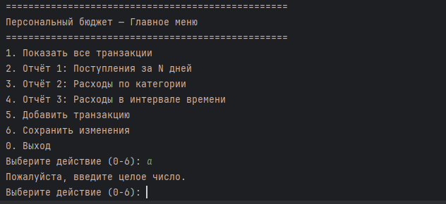
Ввод дохода, а не расхода
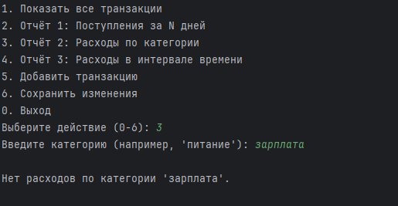
Результат расходов на транспорт.
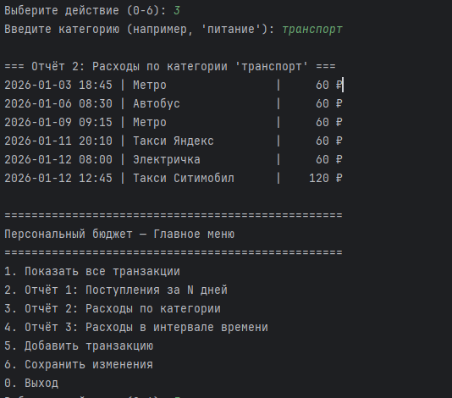

Расходы по временному промежутку.
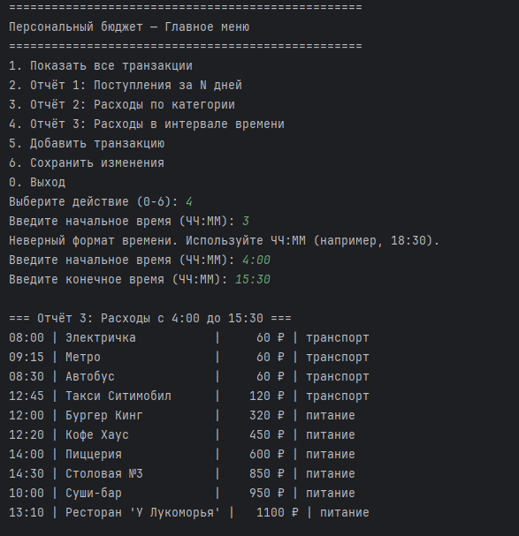

Код программы
https://github.com/denisoborin6-rgb/ind_proekt.git

